사용자화면정의서 |  | 프로젝트명 | Cherry blossom
 |  | 프로젝트조 | 3조
화면번호 | 3-1 | 작 성 자 | 김정은 | 작 성 일 | 2021-03-14

업무시스템 |  |  | 회원메인 | 화면명 |  |  | 회원관리
업무기능 |  |  | 회원탈퇴 | 관련 TABLE
단위시스템 |  |  | 회원탈퇴
3.2화면
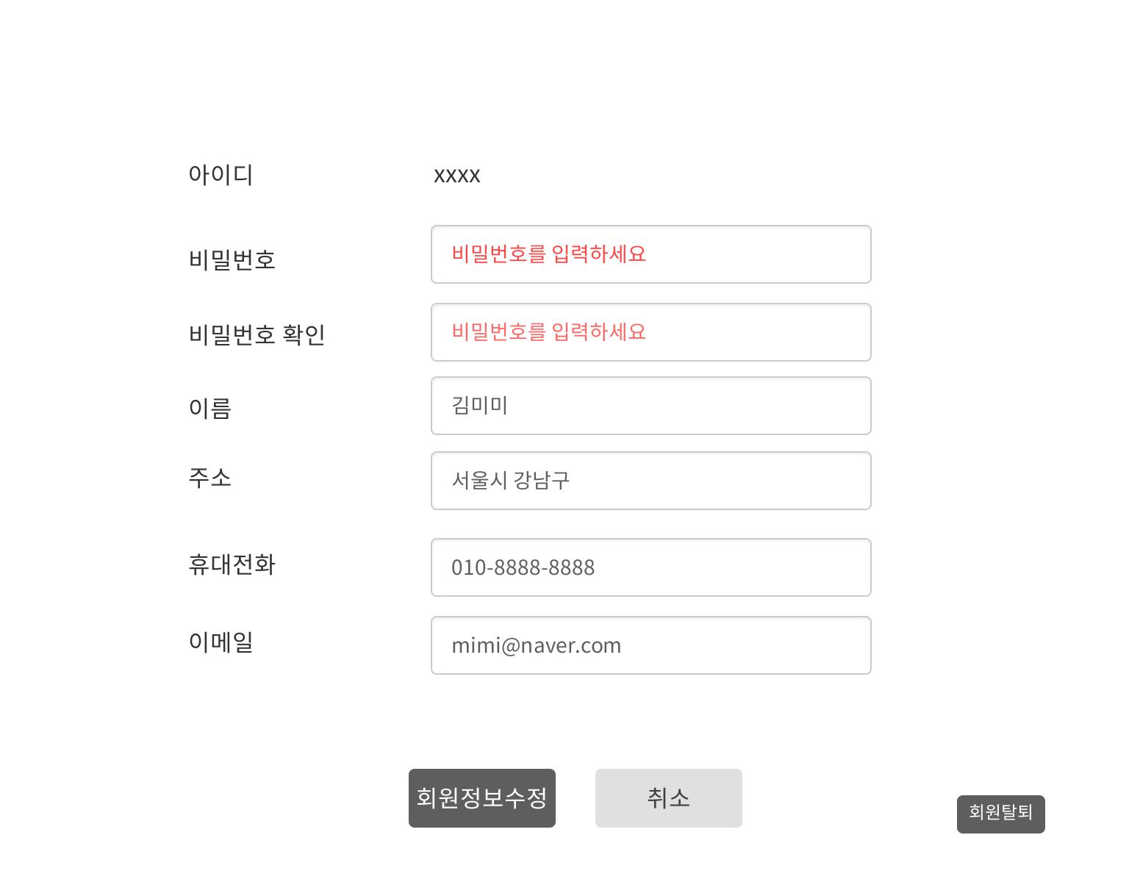

3.2처리 개요
1) 회원탈퇴시 회원수정폼과 같은 폼을 보여준다.
2) 현재 본인의 비밀번호를 비밀번호창과 비밀번호확인창에 입력 후 회원탈퇴 버튼을 누르면
회원탈퇴가 이루어진다.
3) 취소 버튼을 누르면 메인으로 돌아간다.

3.3화면 입/출력 정보일람
번호 | I/O | 한글명 |  |  | 영문명 | 자료형태
1 | O | 아이디
2 | I | 비밀번호
3 | I | 비밀번호확인
4 | I/O | 이름
5 | I/O | 주소
6 | I/O | 휴대전화
7 | I/O | 이메일

사용자화면정의서 |  | 프로젝트명 | Cherry bloosom
 |  | 프로젝트조 | 3조
화면번호 | 3-2 | 작 성 자 | 김정은 | 작 성 일 | 2021-03-14

업무시스템 |  |  | 회원메인 | 화면명 |  |  | 회원관리
업무기능 |  |  | 주문목록보기 | 관련 TABLE
단위시스템 |  |  | 주문목록보기
3.2 화면
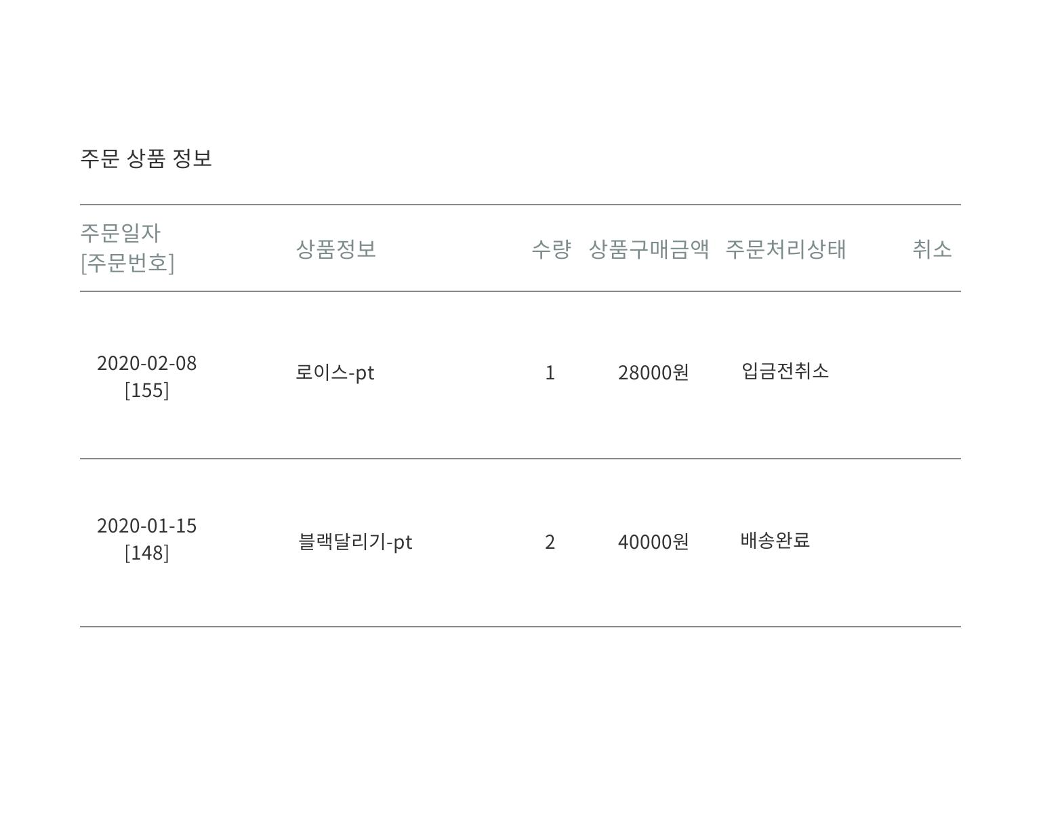

3.2 처리 개요
1)주문상품정보에서는 주문일자[주문번호], 상품정보, 수량, 상품구매금액, 주문처리상태, 취소를 보여준다.
2) 상품정보를 누르면 주문상세페이지로 넘어간다.

3.3화면 입/출력 정보일람
번호 | I/O | 한글명 |  |  | 영문명 | 자료형태
 | O | 주문일자
 | O | 상품정보
 | O | 수량
 | O | 상품구매금액
 | O | 주문처리상태
 | O | 취소신청여부

사용자화면정의서 |  | 프로젝트명 | Cherry blossom
 |  | 프로젝트조 | 3조
화면번호 | 6 | 작성자 | 김정은 | 작성일 | 2021-03-14

업무시스템 |  |  | 회원메인 | 화면명 |  |  | 회원정보 변경
업무기능 |  |  | 회원정보 | 관련 TABLE
단위시스템 |  |  | 회원정보 변경

6.1화면
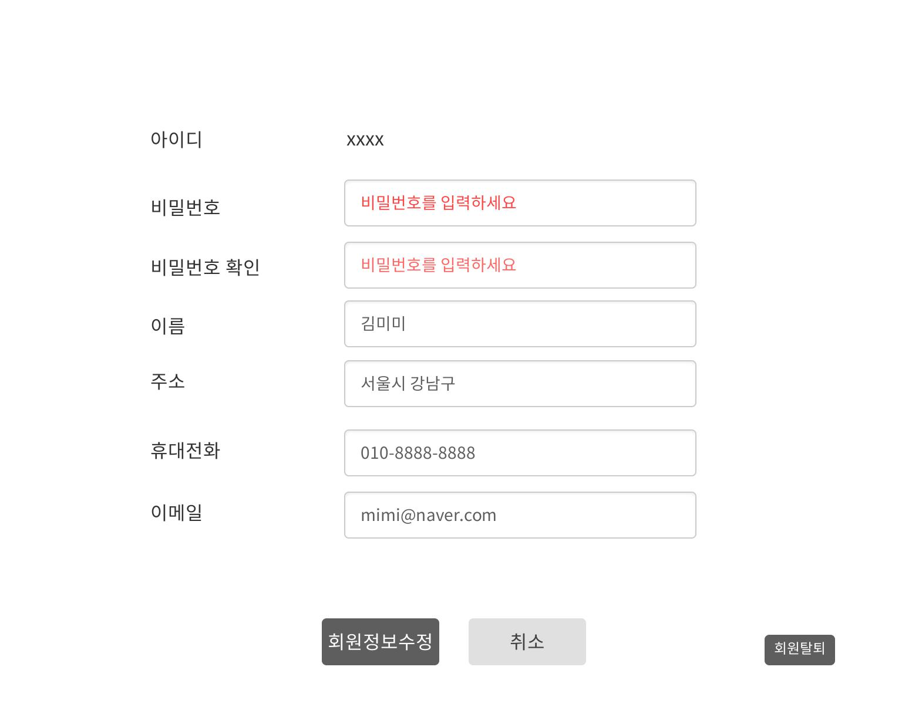

4.2처리 개요
1) 회원수정시 비밀번호 확인(본인 확인)을 따로 하지 않고 비밀번호 수정을 할 수 있다.
2) 아이디, 이름, 주소, 휴대전화, 이메일은 회원의 원래정보를 불러와서 보여준다.
3) 아이디는 수정할 수 없다.
4) 아이디를 제외한 나머지 정보들을 수정하고 회원정보수정버튼을 누르면 변경된 부분들이 저장된다.
5) 취소버튼을 누르면 메인화면으로 돌아간다.

4.3화면 입/출력 정보일람
번호 | I/O | 한글명 |  |  | 영문명 | 자료형태
 | O | 아이디
 | I | 비밀번호
 | I | 비밀번호확인
 | I/O | 이름
 | I/O | 주소
 | I/O | 휴대전화
 | I/O | 이메일

